# Приложение 2

# к приказу 01-04-784/1

# от 26.08.2024г.

# 1 КЛАСС. ВХОДНАЯ ДИАГНОСТИКА. АУДИРОВАНИЕ МАТЕРИАЛЫ ДЛЯ УЧИТЕЛЯ

**Вариант 1**

**Инструкция для учителя**

Время выполнения – 20 минут. Задания проверяют уровень понимания содержания звучащего текста на уровне фразы и связного текста, умение вычленить детали информации и определить последовательность событий в сказке с опорой на картинки. Учитель читает сказку В.Г. Сутеева «Под грибом» два раза в нормальном, спокойном темпе. Учащиеся слушают сказку. Так как, возможно, дети не умеют читать, учитель читает каждое задание, четко проговаривая все слова. После каждого прослушанного задания ученики должны выбрать правильный ответ и подчеркнуть нужную картинку (правильный вариант).

В задании 5 нужно подобрать картинки по порядку. Под каждой картинкой дети ставят цифры от 1 до 8, определяя последовательность событий в сказке.

При выполнении ребенком не менее 60% заданий (не менее 3 из 5), субтест «Аудирование» считается пройденным положительно.

**Послушай сказку «Под грибом». Запомни, где спрятался муравей от дождя, где он увидел гриб, кто еще спрятался под грибом, сколько всего было животных.**

Как-то раз попал Муравей под сильный дождь. Не знает, куда спрятаться от дождя.

Увидел Муравей на поляне в лесу маленький гриб, добежал до него и спрятался под его шляпкой. Сидит под грибом и ждет, когда закончится дождь. А дождь идёт всё сильнее и сильнее…

Ползёт к Муравью мокрая Бабочка:

* Муравей, пусти меня под грибок! Промокла я, поэтому не могу лететь!
* Куда же я пущу тебя? — говорит муравей. — Мне и одному здесь тесно!
* Ничего! Пусть тесно, главное, чтобы мы не ссорились.

Пустил Муравей Бабочку под грибок. А дождь всё льёт и не перестаёт… Прибежала к ним мышка. Потом прискакал воробей, а после воробья и заяц. Всех пустил Муравей под грибок.

Когда дождь закончился, появилось солнце. Вылезли все из-под гриба и радуются хорошей погоде.

Муравей задумался и говорит:

* Как же так получилось? Раньше мне одному под грибом тесно было, а теперь всем пятерым место нашлось!

Посмотрели они на гриб, а он вырос и стал большим.

**Подчеркни или обведи картинку с правильным ответом.**

1. **Где спрятался муравей от дождя?**



1. **Кто из этих животных спрятался под грибом?**

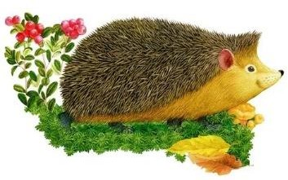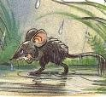

1. **Где муравей увидел гриб?**

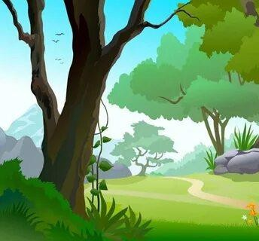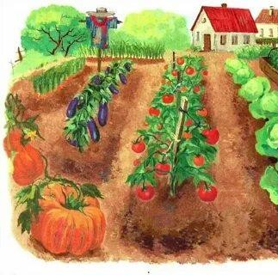

в лесу в поле в огороде

1. **Сколько животных спряталось под грибом?**

А. 1

Б. 3

В. 5

1. **Поставь картинки по порядку (цифры от 1 до 8).**

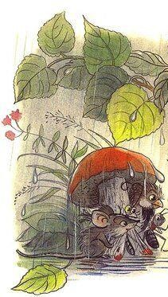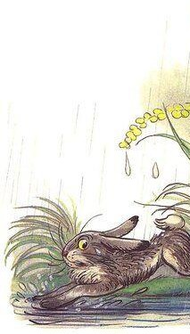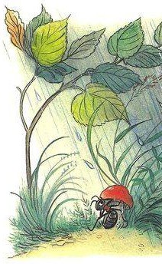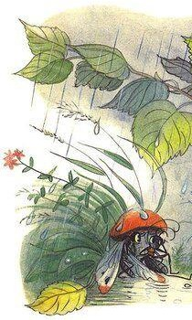

**5 6 2 4**

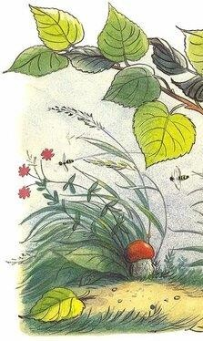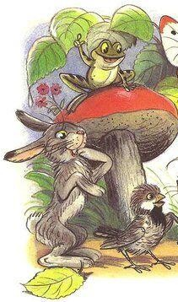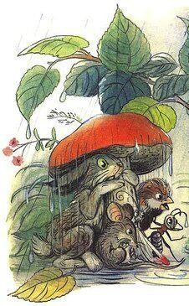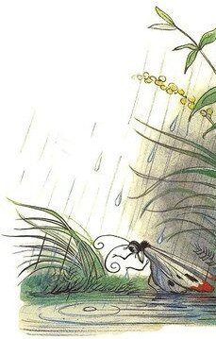

**1 8 7 3**

# 1 КЛАСС. ВХОДНАЯ ДИАГНОСТИКА. АУДИРОВАНИЕ МАТЕРИАЛЫ ДЛЯ УЧЕНИКА

**Вариант 1 Фамилия и имя**

**Школа**  **класс**

**Дата**

**Послушай сказку «Под грибом». Запомни, где спрятался муравей от дождя, где он увидел гриб, кто ещё спрятался под грибом, сколько всего было животных.**

**Подчеркни или обведи картинку с правильным ответом.**

1. **Где спрятался муравей от дождя?**



1. **Кто из этих животных спрятался под грибом?**



1. **Где муравей увидел гриб?**



в лесу в поле в огороде

1. **Сколько животных спряталось под грибом?**

А. 1

Б. 3

В. 5

1. **Поставь картинки по порядку (цифры от 1 до 8).**



# 1 КЛАСС. ВХОДНАЯ ДИАГНОСТИКА. ГОВОРЕНИЕ МАТЕРИАЛЫ ДЛЯ УЧИТЕЛЯ

**Вариант 1**

**Инструкция для учителя**

Время выполнения субтеста – 25 минут. Субтест состоит из двух частей:

Часть 1. Устное собеседование в свободной форме на одну из тем (проверяется диалогическая речь). Выполняется без подготовки. Ученик должен принять участие в диалоге. Он слушает реплику (вопрос преподавателя) и отвечает. Если ученик не может дать ответ, педагог переходит к следующему вопросу. Ответ должен быть полным. Педагог отмечает в таблице коммуникативную адекватность и правильное языковое оформление, в обобщающий бланк заносит типичные ошибки. Коммуникативная компетенция подразумевает понимание ребенком вопроса и соответствие ответа заданной теме. Языковая компетенция подразумевает соблюдение ребенком при ответе на вопрос, заданный педагогом, языковых (лексических и грамматических) норм.

Перечень вопросов является ориентировочным. В зависимости от конкретной ситуации педагог выбирает не менее 10 вопросов из списка. Если ребенок отвечает не менее, чем на 60% вопросов, проявляя коммуникативную компетенцию, субтест считается пройденным положительно. Речевые ошибки фиксируются в обобщающем бланке, их наличие не влияет на оценку, главное – понимание и вступление в коммуникацию.

Часть 2. Работа с иллюстративным материалом. Проверяется монологическая речь – умение построить связный рассказ по сюжетной картинке. На подготовку дается около 5 минут.

В аспекте говорения проверяются владение связной речью, умение построить высказывание, умение описать предмет или явление. Также проверяется кругозор ребенка.

**Часть 1. Ответь развернуто на вопросы педагога.**

|  |  |  |
| --- | --- | --- |
| **Диалог** | **компетенции** | |
| **коммуникативная** | **языковая** |
| Как тебя зовут? |  |  |
| Сколько тебе лет? |  |  |
| Откуда ты приехал(а)? |  |  |
| Какой твой родной язык? |  |  |
| Когда ты приехал(а) в Россию? |  |  |
| В каком городе ты сейчас живёшь? |  |  |
| С кем ты приехал(а) в Россию? |  |  |
| Как зовут твою маму? |  |  |
| Как зовут твоего папу? |  |  |
| У тебя есть братья или сестры? |  |  |
| Есть ли у тебя дедушка, бабушка? |  |  |
| Где живёт твоя семья? |  |  |
| Ты помогаешь маме по дому? Ты  умеешь мыть посуду? |  |  |
| Какое твое любимое блюдо? А  нелюбимое? Почему? |  |  |

**Часть 2. Внимательно посмотри на рисунок и придумай рассказ. Что Незнайка делает неправильно?**

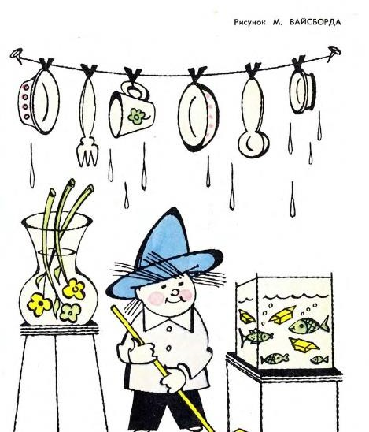

# 1 КЛАСС. ИТОГОВАЯ ДИАГНОСТИКА / 2 КЛАСС. ВХОДНАЯ ДИАГНОСТИКА. АУДИРОВАНИЕ. МАТЕРИАЛЫ ДЛЯ УЧИТЕЛЯ

**Вариант 1**

**Инструкция для учителя**

Время выполнения – 20 минут. Задания проверяют уровень понимания содержания звучащего текста на уровне фразы и связного текста, умение вычленить детали информации и определить последовательность событий в сказке с опорой на картинки. Учитель читает рассказ Б. Житкова «Вечер» два раза в нормальном, спокойном темпе, учащиеся слушают. Так как, возможно, дети не умеют читать, учитель читает каждое задание, четко проговаривая все слова. После каждого прослушанного задания ученики должны выбрать правильный ответ и подчеркнуть нужную картинку (правильный вариант).

В задании 5 нужно подобрать картинки по порядку. Под каждой картинкой дети ставят цифры от 1 до 6, определяя последовательность событий в сказке.

При выполнении ребенком не менее 60% заданий (не менее 3 из 5), субтест «Аудирование» считается пройденным положительно.

**Послушай рассказ «Вечер». Запомни, как звали телёнка, чем напоили телёнка, кого искала корова и кого испугался телёнок.**

Был у коровы Машки телёнок, которого звали Алёшка. Однажды корова потеряла своего сына, телёнка Алёшку. Нигде не может его найти. Где же он потерялся? Уже поздно. Пора ему уже идти домой. А телёнок набегался, устал, лёг в траву. Трава высокая, поэтому его и не видно. Испугалась корова, что пропал её сын, да как замычит очень громко:

— Му-у!

Услышал телёнок мамин голос, встал на ноги и быстро побежал домой. Дома его напоили свежим молоком. Напился телёнок молока, и захотелось ему

побегать во дворе. Только он побежал, вдруг из будки выскочил щенок и стал на него лаять. Испугался телёнок щенка и убежал.

**Подчеркни или обведи правильный ответ.**

1. **Как звали телёнка?**

А. Алёшка Б. Васька В. Машка

1. **Чем напоили телёнка?**

А. водой

Б. молоком В. компотом

1. **Кого искала корова Машка?**

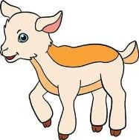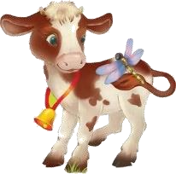

козлёнка жеребёнка телёнка

1. **Кого испугался телёнок?**

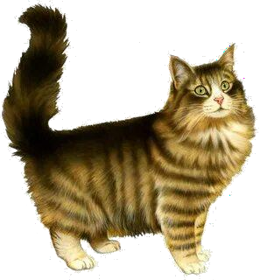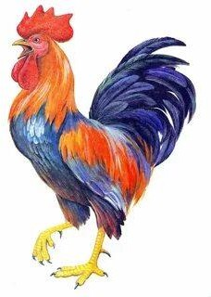

щенка кота петуха

1. **Поставь картинки по порядку (цифры от 1 до 6).**

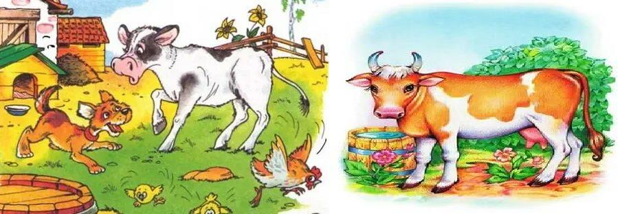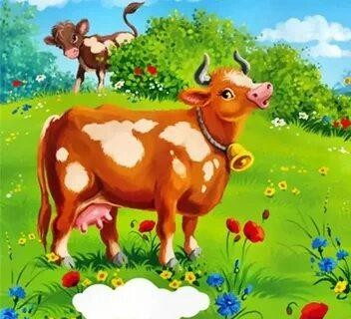

**6 1 3**

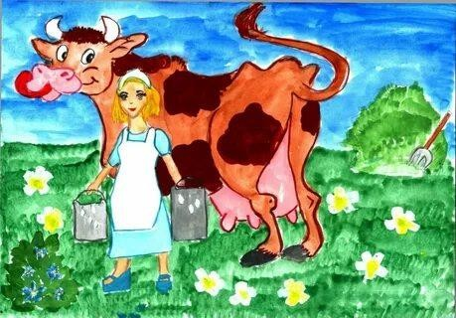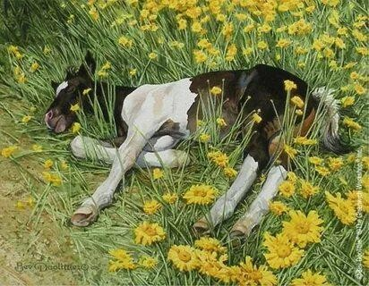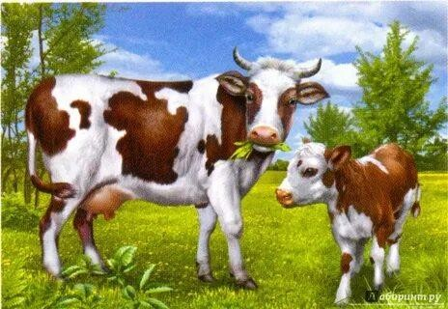

**5 2 4**

# 1 КЛАСС. ИТОГОВАЯ ДИАГНОСТИКА / 2 КЛАСС. ВХОДНАЯ ДИАГНОСТИКА. АУДИРОВАНИЕ. МАТЕРИАЛЫ ДЛЯ УЧЕНИКА

**Вариант 1 Фамилия и имя**

**Школа**  **класс**

**Дата**

**Послушай рассказ «Вечер». Запомни, как звали телёнка, чем напоили телёнка, кого искала корова и кого испугался телёнок.**

**Подчеркни или обведи правильный ответ.**

1. **Как звали телёнка?**

А. Алёшка Б. Васька В. Машка

1. **Чем напоили телёнка?**

А. водой

Б. молоком В. компотом

1. **Кого искала корова Машка?**



козлёнка жеребёнка телёнка

1. **Кого испугался телёнок?**



щенка кота петуха

1. **Поставь картинки по порядку (цифры от 1 до 6).**





# 1 КЛАСС. ИТОГОВАЯ ДИАГНОСТИКА / 2 КЛАСС. ВХОДНАЯ ДИАГНОСТИКА. ГОВОРЕНИЕ. МАТЕРИАЛЫ ДЛЯ УЧИТЕЛЯ

**Вариант 1**

**Инструкция для педагога**

Время выполнения субтеста – 20 минут. Субтест состоит из двух частей:

Часть 1. Устное собеседование в свободной форме на одну из тем (проверяется диалогическая речь). Выполняется без подготовки. Ученик должен принять участие в диалоге. Он слушает реплику (вопрос преподавателя) и отвечает. Если ученик не может дать ответ, педагог переходит к следующему вопросу. Ответ должен быть полным. Педагог отмечает в таблице коммуникативную адекватность и правильное языковое оформление, в обобщающий бланк заносит типичные ошибки. Коммуникативная компетенция подразумевает понимание ребенком вопроса и соответствие ответа заданной теме. Языковая компетенция подразумевает соблюдение ребенком при ответе на вопрос, заданный педагогом, языковых (лексических и грамматических) норм.

Перечень вопросов является ориентировочным. В зависимости от конкретной ситуации педагог выбирает не менее 10 вопросов из списка. Если ребенок отвечает не менее, чем на 60% вопросов, проявляя коммуникативную компетенцию, субтест считается пройденным положительно. Речевые ошибки фиксируются в обобщающем бланке, их наличие не влияет на оценку, главное – понимание и вступление в коммуникацию.

Часть 2. Работа с иллюстративным материалом. Проверяется монологическая речь – умение построить связный рассказ по серии сюжетных картинок. На подготовку задания дается около 5 минут.

В аспекте говорения проверяются владение связной речью, умение построить высказывание, умение описать предмет или явление. Также проверяется кругозор ребенка.

**Задание 1. Ответь развернуто на вопросы педагога.**

|  |  |  |
| --- | --- | --- |
| **Диалог** | **компетенции** | |
| **коммуникативная** | **языковая** |
| Как тебя зовут? |  |  |
| Сколько тебе лет? |  |  |
| Когда ты приехал(а) в Россию? |  |  |
| Откуда ты приехал(а)? |  |  |
| Какие виды транспорта ты знаешь? |  |  |
| Ты ездил(а) на метро? Хотел(а) бы? |  |  |
| Ты летал(а) на самолете? Хотел(а)  бы? |  |  |
| Ты умеешь кататься на велосипеде?  А на самокате? |  |  |
| Как ты добираешься от дома до  школы? |  |  |
| Какой вид транспорта тебе нравится  больше всего? |  |  |
| Ты любишь ходить пешком? |  |  |

**Задание 2. Внимательно посмотри на рисунки и придумай рассказ.**

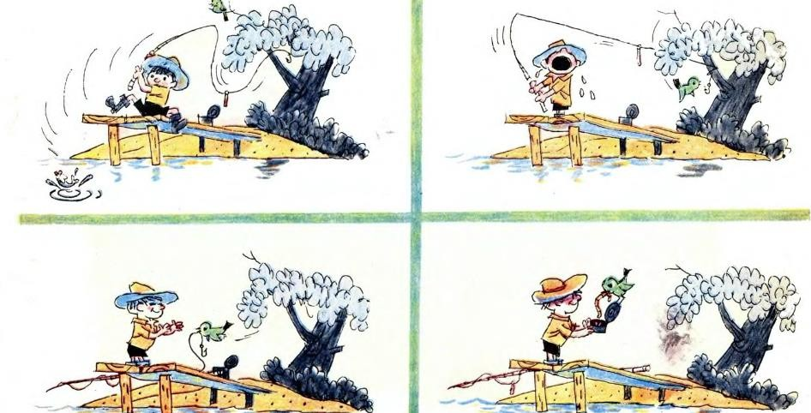

# 1 КЛАСС. ИТОГОВАЯ ДИАГНОСТИКА / 2 КЛАСС. ВХОДНАЯ ДИАГНОСТИКА. ЧТЕНИЕ. МАТЕРИАЛЫ ДЛЯ УЧИТЕЛЯ

**Вариант 1**

**Инструкция для учителя**

При выполнении ребенком не менее 60% заданий (не менее 3 из 5), субтест «Чтение» считается выполненным положительно.

**Прочитай текст.**

Девочка Таня сидела дома и играла с куклами. Вдруг в дом вошла с улицы бабушка и сказала:

* Таня, вот и снег пошёл! Таня подбежала к окну.
* Где снежок пошёл?

Она увидела, как за окном густо падали и кружились снежинки. Всё становилось от снега белым: и крыши, и дорога, и деревья. А снег всё шёл и шёл.

Это пришла зима!

*(по рассказу Любови Воронковой «Снег идёт»)*

*Источник: Воронкова Л. Снег идёт // Большая хрестоматия для начальной школы. – М.: Махаон,*

*Азбука-Аттикус, 2011. – 320 с.: ил. – С. 36–37.*

**Ответь на вопросы (подчеркни или обведи правильный ответ).**

1. **Что делала Таня дома?**

А. смотрела в окно; Б. играла с куклами; В. ела кашу.

1. **Что сказала бабушка?**

А. светит солнце; Б. идёт дождь;

В. идёт снег.

1. **Что изменилось в природе?**

А. наступила ночь;

Б. наступила зима;

В. подул сильный ветер.

1. **Определи, что ты прочитал(а)?**

А. рассказ; Б. сказку;

В. стихотворение.

1. **Придумай название прочитанному тексту:**

# 1 КЛАСС. ИТОГОВАЯ ДИАГНОСТИКА / 2 КЛАСС. ВХОДНАЯ ДИАГНОСТИКА. ЧТЕНИЕ. МАТЕРИАЛЫ ДЛЯ УЧЕНИКА

**Вариант 1 Фамилия и имя**

**Школа**  **класс**

**Дата**

**Прочитай текст.**

Девочка Таня сидела дома и играла с куклами. Вдруг в дом вошла с улицы бабушка и сказала:

* Таня, вот и снег пошёл! Таня подбежала к окну.
* Где снежок пошёл?

Она увидела, как за окном густо падали и кружились снежинки. Всё становилось от снега белым: и крыши, и дорога, и деревья. А снег всё шёл и шёл.

Это пришла зима!

*(по рассказу Любови Воронковой «Снег идёт»)*

**Ответь на вопросы (подчеркни или обведи правильный ответ).**

1. **Что делала Таня дома?**

А. смотрела в окно; Б. играла с куклами; В. ела кашу.

1. **Что сказала бабушка?**

А. светит солнце; Б. идёт дождь;

В. идёт снег.

1. **Что изменилось в природе?**

А. наступила ночь;

Б. наступила зима;

В. подул сильный ветер.

1. **Определи, что ты прочитал(а)?**

А. рассказ; Б. сказку;

В. стихотворение.

1. **Придумай название прочитанному тексту:**

# 1 КЛАСС. ИТОГОВАЯ ДИАГНОСТИКА / 2 КЛАСС. ВХОДНАЯ ДИАГНОСТИКА. ЛЕКСИКА. ГРАММАТИКА. ПИСЬМО

**Вариант 1 Фамилия и имя**

**Школа**  **класс**

**Дата**

1. **Вставь в слова пропущенные буквы.**

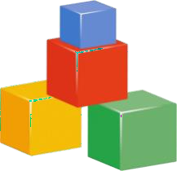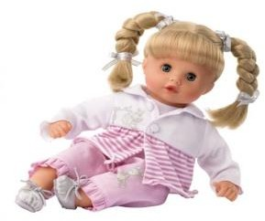

**мя** **ик ку** **ики ма** **инка ку** **ла Как всё это можно назвать одним словом?**  **.**

1. **Перепиши слова во множественном числе.**

***Образец: ручка – ручки.*** карандаш – альбом – девочка – игрушка – окно –

1. **Найди и зачеркни лишнее слово по образцу (день, ночь, утро, ~~лето~~):**

а) школа, парта, доска, кукла, звонок б) машинка, мячик, книга, конструктор в) линейка, карандаш, ручка, телефон

1. **Расставь слова по алфавиту (от А до Я):**

букварь, альбом, ластик, ручка, учебник

1. **Составь предложения из слов.**

***Образец: в, соловей, саду, пел, старом ➞ В старом саду пел соловей.***

У, жил, нас, медвежонок.

очень, мёд, Он, любил

1. **Спиши текст. Придумай и допиши два предложения о том, что произошло дальше.**

Наступил сентябрь. Дети пошли в школу. Прозвенел первый звонок.

# 2 КЛАСС. ИТОГОВАЯ ДИАГНОСТИКА / 3 КЛАСС. ВХОДНАЯ ДИАГНОСТИКА. АУДИРОВАНИЕ. МАТЕРИАЛЫ ДЛЯ УЧИТЕЛЯ

**Вариант 1**

**Инструкция для учителя**

Время выполнения – 20 минут. Задания проверяют уровень понимания содержания звучащего текста на уровне фразы и связного текста, умение вычленить детали информации и определить последовательность событий в рассказе с опорой на картинки. Учитель читает рассказ Л.Н. Толстого

«Пожарные собаки» два раза в нормальном, спокойном темпе, учащиеся слушают. Учащиеся слушают рассказ. Учитель читает каждое задание, четко проговаривая все слова. После каждого прослушанного задания ученики должны выбрать правильный ответ и подчеркнуть нужную картинку (правильный вариант).

В задании 5 нужно подобрать картинки по порядку. Под каждой картинкой дети ставят цифры от 1 до 3, определяя последовательность событий в сказке.

При выполнении ребенком не менее 60% заданий (не менее 3 из 5), субтест «Аудирование» считается пройденным положительно.

**Послушай рассказ «Пожарные собаки». Запомни, как звали собаку, кому помогала собака, сколько детей спасла эта собака и кого вытащила из пожара.**

Мы знаем, что иногда случаются пожары. Пожары могут быть в доме, на улице, в лесу, в поле. Очень часто во время пожара в доме остаются дети, но им сложно помочь. Дети боятся и молчат, а пожарные не могут их увидеть и вытащить их из дома, потому что из-за дыма ничего не видно. Для этого в одном городе обучили особых собак. Собаки эти живут с пожарными. Когда загорается дом, то пожарные посылают собак вытаскивать детей. Одна такая собака спасла двенадцать детей. Эту собаку звали Боб.

Один раз загорелся дом. И когда пожарные приехали к дому, они увидели женщину. Она плакала и говорила пожарным, что в доме осталась ее двухлетняя дочка. Пожарные послали Боба. Боб побежал по лестнице и скрылся в дыму. Через пять минут он выбежал из дома и в зубах нёс девочку. Мать подбежала к дочери и заплакала от радости, что дочь была жива. Пожарные гладили собаку и осматривали ее — не обгорела ли она. Боб рвался опять в дом. Пожарные подумали, что в доме есть еще люди, и пустили его. Собака побежала в дом и скоро выбежала с чем-то в зубах. Когда народ рассмотрел то, что она несла, все засмеялись. Боб в зубах держал большую куклу.

**Подчеркни или обведи правильный ответ.**

1. **Как звали собаку?**

А. Рекс Б. Боб В. Арчи

1. **Сколько детей спасла эта собака?**

А. 12;

Б. 10;

В. 5.

1. **Кого вытащила собака из пожара в первый раз?**

А. девочку; Б. мальчика; В. маму.

1. **Кого вынесла собака из горящего дома во второй раз?**

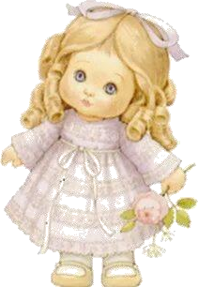

мяч куклу игрушечного медвежонка

1. **Расставь цифры под картинками по порядку (от 1 до 3)**

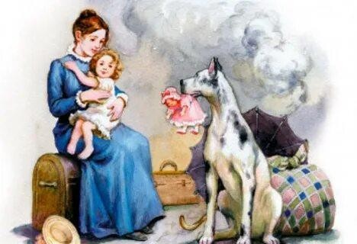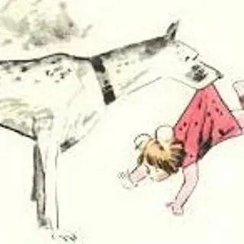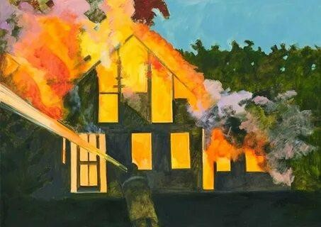

**3 2 1**

# 2 КЛАСС. ИТОГОВАЯ ДИАГНОСТИКА / 3 КЛАСС. ВХОДНАЯ ДИАГНОСТИКА. АУДИРОВАНИЕ. МАТЕРИАЛЫ ДЛЯ УЧЕНИКА

**Вариант 1 Фамилия и имя**

**Школа**  **класс**

**Дата**

**Послушай рассказ «Пожарные собаки». Запомни, как звали собаку, кому помогала собака, сколько детей спасла эта собака и кого вытащила из пожара.**

**Подчеркни или обведи правильный ответ.**

1. **Как звали собаку?**

А. Рекс Б. Боб В. Арчи

1. **Сколько детей спасла эта собака?**

А. 12;

Б. 10;

В. 5.

1. **Кого вытащила собака из пожара в первый раз?**

А. девочку; Б. мальчика; В. маму.

1. **Кого вынесла собака из горящего дома во второй раз?**



мяч куклу игрушечного медвежонка

1. **Расставь цифры под картинками по порядку (от 1 до 3)**



# 2 КЛАСС. ИТОГОВАЯ ДИАГНОСТИКА / 3 КЛАСС. ВХОДНАЯ ДИАГНОСТИКА. ГОВОРЕНИЕ. МАТЕРИАЛЫ ДЛЯ УЧИТЕЛЯ

**Вариант 1**

**Инструкция для педагога**

Время выполнения субтеста – 25 минут. Субтест состоит из двух частей:

Часть 1. Устное собеседование в свободной форме на одну из тем (проверяется диалогическая речь). Выполняется без подготовки. Ученик должен принять участие в диалоге. Он слушает реплику (вопрос преподавателя) и отвечает. Если ученик не может дать ответ, педагог переходит к следующему вопросу. Ответ должен быть полным. Педагог отмечает в таблице коммуникативную адекватность и правильное языковое оформление, в обобщающий бланк заносит типичные ошибки. Коммуникативная компетенция подразумевает понимание ребенком вопроса и соответствие ответа заданной теме. Языковая компетенция подразумевает соблюдение ребенком при ответе на вопрос, заданный педагогом, языковых (лексических и грамматических) норм.

Перечень вопросов является ориентировочным. В зависимости от конкретной ситуации педагог выбирает не менее 10 вопросов из списка. Если ребенок отвечает не менее, чем на 60% вопросов, проявляя коммуникативную компетенцию, субтест считается пройденным положительно. Речевые ошибки фиксируются в обобщающем бланке, их наличие не влияет на оценку, главное – понимание и вступление в коммуникацию.

Часть 2. Работа с иллюстративным материалом. Проверяется монологическая речь – умение построить связный рассказ по сюжетной картинке. На подготовку дается около 5 минут.

В аспекте говорения проверяются владение связной речью, умение построить высказывание, умение описать предмет или явление. Также проверяется кругозор ребенка.

**Часть 1. Ответь развернуто на вопросы педагога.**

|  |  |  |
| --- | --- | --- |
| **Диалог** | **компетенции** | |
| **коммуникативная** | **языковая** |
| Как тебя зовут? |  |  |
| Сколько тебе лет? |  |  |
| Когда ты приехал(а) в Россию? |  |  |
| Откуда ты приехал(а)? |  |  |
| На каком языке ты говоришь дома? А с  друзьями, одноклассниками? |  |  |
| Где вы обычно покупаете продукты? |  |  |
| Ты был(а) на рынке? |  |  |
| Какие продукты вы покупаете чаще  всего? |  |  |
| Какой твой любимый фрукт? Какого он  цвета? |  |  |
| Как называется место, где растут  фруктовые деревья? |  |  |
| Где растут овощи? |  |  |
| Из каких овощей и фруктов мама делает  салаты? |  |  |

**Часть 2.**

1. **Внимательно посмотри на картинку. Найди и назови все фрукты. Какие из них ты пробовал(а)?**



1. **Посмотри на рисунки и придумай рассказ.**

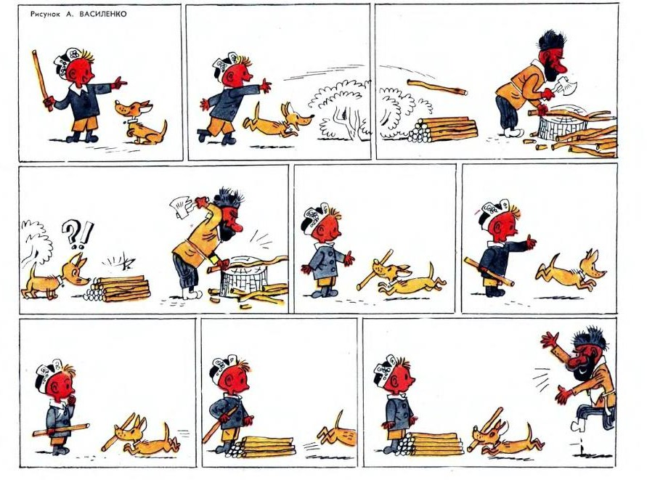

# 2 КЛАСС. ИТОГОВАЯ ДИАГНОСТИКА / 3 КЛАСС. ВХОДНАЯ ДИАГНОСТИКА. ЧТЕНИЕ. МАТЕРИАЛЫ ДЛЯ УЧИТЕЛЯ

**Вариант 1**

**Инструкция для учителя**

При выполнении ребенком не менее 60% заданий (не менее 3 из 5), субтест «Чтение» считается выполненным положительно.

**Прочитай текст.**

Была поздняя осень, середина ноября. Первоклассники Коля и Витя шли из школы. Когда они проходили мимо высокого дерева, они увидели белку. Она сидела на дереве и осторожно смотрела на мальчиков.

Белка была красивая. Хвост у нее был пушистый, как у лисы. Он был больше, чем сама белка. Мальчики стали спорить, зачем белке такой большой и красивый хвост.

* Наверное, для красоты, – неуверенно сказал Коля.
* Нет, не для красоты, а для того, чтоб с дерева на дерево прыгать, – сказал Витя.

Пока ребята спорили, вдруг пошёл дождь. И мальчики увидели, что белка прикрылась от дождя своим хвостом, как зонтиком.

*(по рассказу Сергея Баруздина «Зачем белке хвост»)*

*Источник: Баруздин С.А. Зачем белке хвост // Странный ослик. Рассказы о животных / Рис. С. Калачёва. М.: Детская литература, 1972. 64 с., ил. С. 22–24.*

**Подчеркни или обведи правильный ответ.**

1. **О чём спорили мальчики?**

А. о хвосте; Б. о зонтике; В. о дожде.

1. **Что сделала белка, когда пошёл дождь?**

А. перепрыгнула на другое дерево; Б. стала грызть орешки;

В. прикрылась хвостом.

1. **О каком времени года говорится в тексте?**

А. о лете; Б. об осени; В. о весне.

1. **Определи, что ты прочитал(а)?**

А. рассказ; Б. сказку;

В. стихотворение.

1. **Придумай название прочитанному тексту:**

# 2 КЛАСС. ИТОГОВАЯ ДИАГНОСТИКА / 3 КЛАСС. ВХОДНАЯ ДИАГНОСТИКА. ЧТЕНИЕ. МАТЕРИАЛЫ ДЛЯ УЧЕНИКА

**Вариант 1 Фамилия и имя**

**Школа**  **класс**

**Дата**

**Прочитай текст.**

Была поздняя осень, середина ноября. Первоклассники Коля и Витя шли из школы. Когда они проходили мимо высокого дерева, они увидели белку. Она сидела на дереве и осторожно смотрела на мальчиков.

Белка была красивая. Хвост у нее был пушистый, как у лисы. Он был больше, чем сама белка. Мальчики стали спорить, зачем белке такой большой и красивый хвост.

* Наверное, для красоты, – неуверенно сказал Коля.
* Нет, не для красоты, а для того, чтоб с дерева на дерево прыгать, – сказал Витя.

Пока ребята спорили, вдруг пошёл дождь. И мальчики увидели, что белка прикрылась от дождя своим хвостом, как зонтиком.

*(по рассказу Сергея Баруздина «Зачем белке хвост»)*

**Подчеркни или обведи правильный ответ.**

1. **О чём спорили мальчики?**

А. о хвосте;

Б. о зонтике;

В. о дожде.

1. **Что сделала белка, когда пошёл дождь?**

А. перепрыгнула на другое дерево; Б. стала грызть орешки;

В. прикрылась хвостом.

1. **О каком времени года говорится в тексте?**

А. о лете; Б. об осени; В. о весне.

1. **Определи, что ты прочитал(а)?**

А. рассказ; Б. сказку;

В. стихотворение.

1. **Придумай название прочитанному тексту:**

# 2 КЛАСС. ИТОГОВАЯ ДИАГНОСТИКА / 3 КЛАСС. ВХОДНАЯ ДИАГНОСТИКА. ЛЕКСИКА. ГРАММАТИКА. ПИСЬМО

**Вариант 1 Фамилия и имя**

**Школа**  **класс**

**Дата**

1. **Посмотри на картинку. Выпиши слова, которые отвечают на вопросы КТО? и ЧТО?**

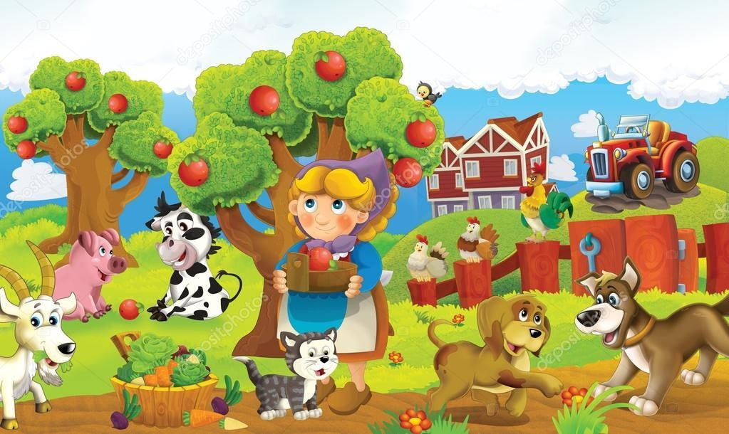

|  |  |
| --- | --- |
| **Кто это?** | **Что это?** |
| 1. | 1. |
| 2. | 2. |
| 3. | 3. |
| 4. | 4. |
| 5. | 5. |

1. **Допиши окончания в прилагательных.**

***Образец: голубое небо.***

* вкусн яблоко
* зелён фрукты
* больш дом
* смешн собака
* син трактор

1. **Найди и вычеркни лишнее слово.**

***Образец: день, ночь, утро, ~~лето~~*.**

а) автобус, трамвай, троллейбус, дорога. б) машинка, кубики, кукла, кастрюля

в) письмо, конструктор, чтение, рисование

1. **Перепиши слова во множественном числе.**

***Образец: ручка – ручки.*** учительница – окно –

тетрадь – глобус – стул –

1. **Поставь в клеточках номера предложений по порядку, чтобы получился связный текст.**

 Там живёт золотая рыбка.

 Дедушка подарил Кате аквариум.  Рыбка подплыла и схватила корм.  Катя бросила корм в воду.

1. **Перепиши текст. Придумай и допиши два предложения, чтобы закончить рассказ.**

В нашем парке красивое озеро. Там плавает утка с утятами. К озеру пришли ребята. Утята увидели мальчика и спрятались.

# 3 КЛАСС. ИТОГОВАЯ ДИАГНОСТИКА / 4 КЛАСС. ВХОДНАЯ ДИАГНОСТИКА. АУДИРОВАНИЕ. МАТЕРИАЛЫ ДЛЯ УЧИТЕЛЯ

**Вариант 1**

**Инструкция для учителя:**

Время выполнения – 20 минут. Задания проверяют уровень понимания содержания звучащего текста на уровне фразы и связного текста, умение вычленить детали информации, определить тему разговора. Учитель читает диалоги два раза в нормальном, спокойном темпе. Учащиеся слушают. Учитель читает каждое задание, четко проговаривая все слова. После каждого прослушанного задания ученики должны выбрать правильный ответ.

При выполнении ребенком не менее 60% заданий (не менее 3 из 5), субтест «Аудирование» считается пройденным положительно.

|  |  |
| --- | --- |
| **Выбери правильный ответ:** | |
| 1. | * Поедем в воскресенье к бабушке на дачу? * Что-то не хочется. Очень жарко. * Поедем, она нас очень ждёт. В саду уже ягоды поспели! И смородина, и крыжовник, и малина! * Ладно, поедем. А я бабушке ее любимых конфет привезу! Они разговаривали…   А. осенью;  **Б. летом;**  В. весной. |
| 2. | * Коля, ты уже решил, что подаришь Мише? * Нет, мама, еще не знаю. А ты что посоветуешь? * Давай подумаем вместе. Он любит читать? * Да, я видел, что на переменах в школе он часто читает. * Тогда подари ему книгу. Книга – лучший подарок! Миша и Коля:   **А. одноклассники;**  Б. братья; |

|  |  |
| --- | --- |
|  | В. читатели библиотеки. |
| 3. | Ойша родилась в Таджикистане и приехала в Россию, когда ей было 8 лет.  Это значит, что…  А. Ойша ходила в детский сад в России;  Б. Ойша приехала в Россию, когда ей было пять лет;  **В. Ойша не ходила в детский сад в России, а сразу пошла в школу.** |
| **Определи главную тему разговора:** | |
| 4. | * Ты знаешь, что Наташа заболела? * Да, я завтра иду ее навещать. Ее больница рядом с моим домом. * Я пойду к ней послезавтра, принесу ей конфет и хорошую книгу. Они говорили:   **А. о девочке, которая лежит в больнице;**  Б. о болезнях; В. о конфетах. |
| **Выбери правильный ответ** | |
| **5.** | **Кто сильнее?**  Встретились однажды слон и муравей, и стали спорить, кто из них сильнее. Услышал их спор человек и сказал: «Кто больше своего веса поднимет, тот и сильнее!». Поднял слон большое тяжелое бревно. А муравей поднял маленькую тонкую соломинку. Бревно было легче слона. А соломинка была во много раз тяжелее муравья. Значит, муравей выиграл спор!  *(Источник: Шкатулка: пособие по чтению для иностранцев / под ред. О.Э. Чубаровой. М.: Русский язык, курсы, 2020.)*  Муравей выиграл спор, потому что: А. соломинка легче бревна;  Б. муравей хитрее слона;  **В. соломинка тяжелее муравья.** |

# 3 КЛАСС. ИТОГОВАЯ ДИАГНОСТИКА / 4 КЛАСС. ВХОДНАЯ ДИАГНОСТИКА. АУДИРОВАНИЕ. МАТЕРИАЛЫ ДЛЯ УЧЕНИКА

**Вариант 1 Фамилия и имя**

**Школа**  **класс**

**Дата**

**Внимательно послушай диалоги и тексты и выполни задания.**

|  |  |
| --- | --- |
| **Выбери правильный ответ:** | |
| 1. | Они разговаривали… А. осенью;  Б. летом;  В. весной. |
| 2. | Миша и Коля:  А. одноклассники; Б. братья;  В. читатели библиотеки. |
| 3. | Это значит, что…  А. Ойша ходила в детский сад в России;  Б. Ойша приехала в Россию, когда ей было пять лет;  В. Ойша не ходила в детский сад в России, а сразу пошла в школу. |
| **Определи главную тему разговора:** | |
| 4. | Они говорили:  А. о девочке, которая лежит в больнице; Б. о болезнях;  В. о конфетах. |
| **Выбери правильный ответ** | |
| **5.** | Муравей выиграл спор, потому что: А. соломинка легче бревна;  Б. муравей хитрее слона;  В. соломинка тяжелее муравья. |

# 3 КЛАСС. ИТОГОВАЯ ДИАГНОСТИКА / 4 КЛАСС. ВХОДНАЯ ДИАГНОСТИКА. ГОВОРЕНИЕ. МАТЕРИАЛЫ ДЛЯ УЧИТЕЛЯ

**Вариант 1**

**Инструкция для педагога**

Время выполнения теста – 20 минут. Субтест состоит из двух частей:

Часть 1. Устное собеседование в свободной форме на одну из тем (проверяется диалогическая речь). Выполняется без подготовки. Ученик должен принять участие в диалоге. Он слушает реплику (вопрос преподавателя) и отвечает. Если ученик не может дать ответ, педагог переходит к следующему вопросу. Ответ должен быть полным. Педагог отмечает в таблице коммуникативную адекватность и правильное языковое оформление, в обобщающий бланк заносит типичные ошибки. Коммуникативная компетенция подразумевает понимание ребенком вопроса и соответствие ответа заданной теме. Языковая компетенция подразумевает соблюдение ребенком при ответе на вопрос, заданный педагогом, языковых (лексических и грамматических) норм.

Перечень вопросов является ориентировочным. В зависимости от конкретной ситуации педагог выбирает вопросы из списка.

Последним вопросом является задание на интенцию (ситуация). Ребенок должен начать диалог в предложенной ситуации. Учитель участвует в диалоге. Задание выполняется без подготовки.

Если ребенок отвечает не менее, чем на 60% вопросов (например, не менее 6 из 10), проявляя коммуникативную компетенцию, субтест считается пройденным положительно. Речевые ошибки фиксируются в обобщающем бланке, их наличие не влияет на оценку, главное – понимание и вступление в коммуникацию.

Часть 2. Работа с иллюстративным материалом. Проверяется монологическая речь – умение построить связный рассказ по сюжетной картинке. На подготовку дается около 5 минут.

В аспекте говорения проверяются владение связной речью, умение построить высказывание, умение описать предмет или явление. Также проверяется кругозор ребенка.

**Часть 1. Ответь развернуто на вопросы педагога.**

|  |  |  |
| --- | --- | --- |
| **Диалог** | **компетенции** | |
| **коммуникативная** | **языковая** |
| Как тебя зовут? |  |  |
| Сколько тебе лет? |  |  |
| Когда ты приехал(а) в Россию? |  |  |
| Откуда ты приехал(а)? |  |  |
| На каком языке ты говоришь дома? А с  друзьями, одноклассниками? |  |  |
| Ты любишь животных? |  |  |
| Каких домашних животных ты знаешь? |  |  |
| Какое домашнее животное тебе нравится  больше всего? Почему? |  |  |
| Опиши его. Какое оно: большое или маленькое? Какого оно цвета? У него есть  уши, хвост? Чем оно питается? |  |  |
| Где обычно живут домашние животные? |  |  |
| У тебя есть домашнее животное? Какое?  Опиши его. |  |  |

***Ситуация: Представь, что ты хочешь записаться в спортивную школу. Начни разговор с тренером.***

**Часть 2. Посмотри на рисунки и придумай рассказ.**

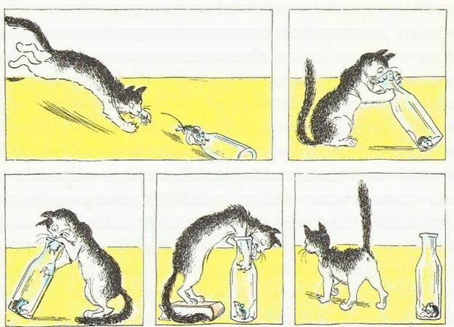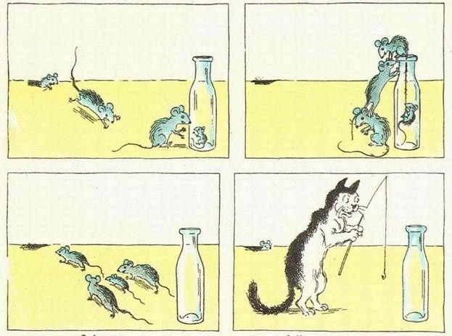

*Источник: Радлов Н.Э. Спасение мышонка. URL: clck.ru/34j2cx (дата обращения: 16.06.2023).*

# 3 КЛАСС. ИТОГОВАЯ ДИАГНОСТИКА / 4 КЛАСС. ВХОДНАЯ ДИАГНОСТИКА. ЧТЕНИЕ. МАТЕРИАЛЫ ДЛЯ УЧИТЕЛЯ

**Вариант 1**

**Инструкция для учителя**

При выполнении ребенком не менее 60% заданий (не менее 3 из 5), субтест «Чтение» считается выполненным положительно.

**Прочитай рассказ и ответь на вопросы после текста.**

Была поздняя осень, на улице было холодно. Две девочки, Люба и Рая, гуляли недалеко от реки. Вдруг они услышали жалобное мяуканье. Они спустились к реке и увидели беленького котёнка. Он сидел в темной и холодной воде у берега реки. Котёнок хлопал лапами по воде, мяукал и цеплялся за тонкую веточку.

Рая крикнула подруге:

– Ой, Люба, ой! Он сейчас утонет!

Люба забежала в воду в новых резиновых сапожках и схватила котёнка. Ему было холодно. На берегу Люба сняла с головы тёплый платок и обмотала котёнка.

Девочки побежали с ним домой. Котёнок скоро согрелся и успокоился.

*(по рассказу Сергея Багрова «Находка») (Источник: Багров С.П. Находка // Белые сени: Повесть в рассказах / Рис. А. Лямина.*

*Л.: Дет. лит., 1986. 110 с., ил. С. 16–18.)*

**Подчеркни или обведи правильный ответ.**

1. Девочки спустились… А. к озеру;

**Б. к реке;**

В. к морю.

1. Девочки увидели в воде… А. беленького щенка;

**Б. беленького котёнка;**

В. серенького котёнка.

1. Котёнок пищал, потому что…

**А. тонул в холодной воде;**

Б. испугался девочек; В. хотел есть.

1. Какое было время года? А. весна;

**Б. осень;**

В. зима.

1. Придумай название прочитанному тексту:

# КЛАСС. ИТОГОВАЯ ДИАГНОСТИКА / 4 КЛАСС. ВХОДНАЯ ДИАГНОСТИКА. ЧТЕНИЕ. МАТЕРИАЛЫ ДЛЯ УЧЕНИКА

**Вариант 1 Фамилия и имя**

**Школа**  **класс**

**Дата**

**Прочитай рассказ и ответь на вопросы после текста.**

Была поздняя осень, на улице было холодно. Две девочки, Люба и Рая, гуляли недалеко от реки. Вдруг они услышали жалобное мяуканье. Они спустились к реке и увидели беленького котёнка. Он сидел в темной и холодной воде у берега реки. Котёнок хлопал лапами по воде, мяукал и цеплялся за тонкую веточку.

Рая крикнула подруге:

– Ой, Люба, ой! Он сейчас утонет!

Люба забежала в воду в новых резиновых сапожках и схватила котёнка. Ему было холодно. На берегу Люба сняла с головы тёплый платок и обмотала котёнка.

Девочки побежали с ним домой. Котёнок скоро согрелся и успокоился.

*(по С. Багрову)*

**Подчеркни или обведи букву с правильным ответом.**

* 1. **Девочки спустились…**

А. к озеру; Б. к реке; В. к морю.

* 1. **Девочки увидели в воде…**

А. беленького щенка; Б. беленького котёнка; В. серенького котёнка.

* 1. **Котёнок пищал, потому что…**

А. тонул в холодной воде; Б. испугался девочек;

В. хотел есть.

* 1. **Какое было время года?**

А. весна; Б. осень; В. зима.

* 1. **Придумай название прочитанному тексту:**

# 3 КЛАСС. ИТОГОВАЯ ДИАГНОСТИКА / 4 КЛАСС. ВХОДНАЯ ДИАГНОСТИКА. ЛЕКСИКА. ГРАММАТИКА. ПИСЬМО

**Вариант 1 Фамилия и имя**

**Школа**  **класс**

**Дата**

1. **Посмотри на картинку и напиши, кто что делает.**

***Образец: Жеребёнок бежит.***

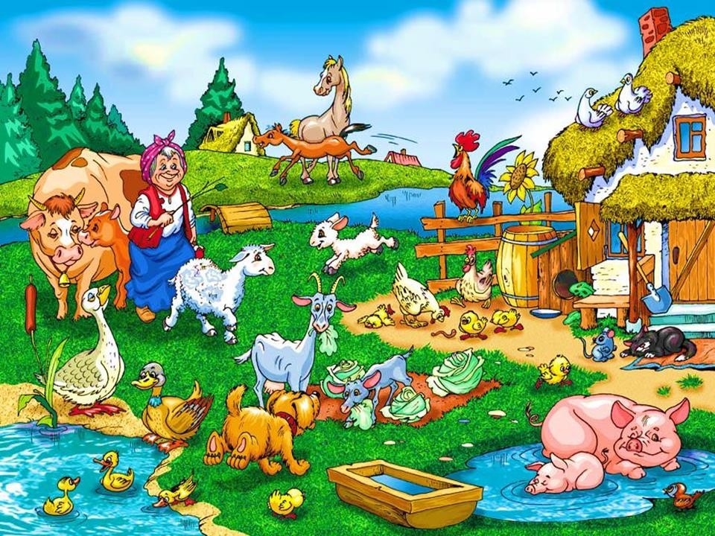

1. **Напиши названия детёнышей животных. Раздели слова на слоги по образцу.**

***Образец: корова – те-лё-нок*** курица – кошка – утка – собака – козёл –

1. **Подчеркни слова, в которых первая буква обозначает мягкий согласный звук.**

Тигр, волк, заяц*,* белка, лиса.

1. **Допиши окончания слов. *Образец:*** *взять ручк****у***. *Нарядить ёлк*

*Играть с мяч* *Сказка о ёжик* *Идти в школ*

*У меня нет телефон*

1. **Соедини стрелочками слова, противоположные по смыслу.**

***Образец: толстый *** ***тонкий***

холодный тяжёлый

маленький весёлый

высокий горячий

грустный низкий

лёгкий большой

1. **Составь и напиши текст из предложений. Дай тексту название.**

Скоро рисунок был готов. Он не знал, что рисовать. Вова обрадовался.

Вдруг он увидел за окном облака. Был урок рисования.

Вова разложил на столе карандаши и грустно смотрел на них.

# 4 КЛАСС. ИТОГОВАЯ ДИАГНОСТИКА. АУДИРОВАНИЕ. МАТЕРИАЛЫ ДЛЯ УЧИТЕЛЯ

**Вариант 1**

**Инструкция для учителя**

Время выполнения – 20 минут. Задания проверяют уровень понимания содержания звучащего текста на уровне фразы и связного текста, умение вычленить детали информации, умение найти главную мысль разговора. Учитель читает диалоги два раза в нормальном, спокойном темпе, четко проговаривая все слова, учащиеся слушают. После каждого прослушанного задания ученики должны выбрать правильный ответ.

При выполнении ребенком не менее 60% заданий (не менее 5 из 8), субтест «Аудирование» считается пройденным положительно.

|  |  |
| --- | --- |
| **Выбери правильный ответ:** | |
| 1. | * Мама, давай заведем собаку! * За собакой надо ухаживать, гулять по утрам и вечерам, правильно кормить. * Я все буду делать, обещаю! * Может быть, лучше кошку? Или хомячка? * Нет, только собаку, пожалуйста!   Они разговаривали… А. о хомячке;  **Б. о собаке;**  В. о диких животных. |
| 2. | * Где ты жил до того, как переехал в Москву? * В Оше. А ты? * В Душанбе. А у тебя есть родные в Оше? * Да, там живет моя бабушка, я к ней на лето приезжаю. |

|  |  |
| --- | --- |
|  | Они говорили…  **А. о родных городах;** Б. о городах, где живут; В. о каникулах. |
| 3. | * Скажите, пожалуйста, где ближайшая остановка метро? * Надо идти вот по этой улице прямо, и после светофора повернуть налево, и сразу увидишь метро. * Спасибо большое!   Они говорили…  **А. на улице;**  Б. в торговом центре; В. в метро. |
| **Определи главную тему разговора:** | |
| 4. | * Ты любишь футбол? * Нет, мне хоккей больше нравится. Но сам я не играю, только смотрю соревнования. * А я играю в футбол: и в спортивной школе, и с ребятами во дворе.   Они говорили:  А. о соревнованиях;  **Б. о любимых видах спорта;**  В. о друзьях во дворе. |
| **Послушай русскую пословицу и выбери правильный ответ:** | |
| 5. | *Дерево держится корнями, а человек семьей.*  Это значит:  А. У дерева должны быть крепкие корни.  Б. Человек всегда похож на своих родителей.  **В. Дружная семья дает человеку опору.** |

# 4 КЛАСС. ИТОГОВАЯ ДИАГНОСТИКА. АУДИРОВАНИЕ. МАТЕРИАЛЫ ДЛЯ УЧЕНИКА

**Вариант 1 Фамилия и имя**

**Школа**  **класс**

**Дата**

**Внимательно послушай диалоги и тексты и выполни задания.**

|  |  |
| --- | --- |
| **Выбери правильный ответ:** | |
| 1. | **Они разговаривали…**  А. о хомячке;  Б. о собаке;  В. о диких животных. |
| 2. | **Они говорили…**  А. о родных городах;  Б. о городах, где живут; В. о каникулах. |
| 3. | **Они говорили…**  А. на улице;  Б. в торговом центре; В. в метро. |
| **Определи главную тему разговора:** | |
| 4. | **Они говорили:**  А. о соревнованиях;  Б. о любимых видах спорта; В. о друзьях во дворе. |
| **Послушай русскую пословицу и выбери правильный ответ:** | |
| 5. | **Это значит:**  А. У дерева должны быть крепкие корни.  Б. Человек всегда похож на своих родителей. В. Дружная семья дает человеку опору. |

# КЛАСС. ИТОГОВАЯ ДИАГНОСТИКА. ГОВОРЕНИЕ МАТЕРИАЛЫ ДЛЯ УЧИТЕЛЯ

**Вариант 1**

**Инструкция для педагога**

Время выполнения субтеста – 20 минут. Субтест состоит из двух частей:

Часть 1. Устное собеседование в свободной форме на одну из тем (проверяется диалогическая речь). Выполняется без подготовки. Ученик должен принять участие в диалоге. Он слушает реплику (вопрос преподавателя) и отвечает. Если ученик не может дать ответ, педагог переходит к следующему вопросу. Ответ должен быть полным. Педагог отмечает в таблице коммуникативную адекватность и правильное языковое оформление, в обобщающий бланк заносит типичные ошибки. Коммуникативная компетенция подразумевает понимание ребенком вопроса и соответствие ответа заданной теме. Языковая компетенция подразумевает соблюдение ребенком при ответе на вопрос, заданный педагогом, языковых (лексических и грамматических) норм.

Перечень вопросов является ориентировочным. В зависимости от конкретной ситуации педагог выбирает не менее 10 вопросов из списка. Последним вопросом является задание на интенцию (ситуация). Ребенок должен начать диалог в предложенной ситуации. Учитель участвует в диалоге. Задание выполняется без подготовки. Если ребенок отвечает не менее, чем на 60% вопросов, проявляя коммуникативную компетенцию, субтест считается пройденным положительно. Речевые ошибки фиксируются в обобщающем бланке, их наличие не влияет на оценку, главное – понимание и вступление в коммуникацию.

После выполнения первой части педагог дает возможность ученику подготовиться к выполнению заданий второй части.

Часть 2. Работа с иллюстративным материалом. Проверяется монологическая речь – умение построить связный рассказ по сюжетной картинке. На подготовку дается около 5 минут.

В аспекте говорения проверяются владение связной речью, умение построить высказывание, умение описать предмет или явление. Также проверяется кругозор ребенка.

1. **Ответь развернуто на вопросы педагога.**

|  |  |  |
| --- | --- | --- |
| **Диалог** | **Компетенции** | |
|  | **Коммуникативная** | **Языковая** |
| Как тебя зовут? |  |  |
| Откуда ты приехал(а)? |  |  |
| Когда ты приехал(а) в Москву? |  |  |
| Какое сейчас время года? |  |  |
| Какое время года тебе нравится?  Почему? |  |  |
| В какие игры можно играть на  улице зимой? |  |  |
| Тебе приходилось лепить  снеговика? |  |  |
| Катался ли ты на лыжах, коньках,  санках? |  |  |
| В какие игры дети любят играть  зимой? |  |  |
| В какое время года на деревьях  появляются листочки? |  |  |
| Вы с семьей когда-нибудь  ходили в парк? Что интересного увидели там? |  |  |

|  |  |  |  |  |
| --- | --- | --- | --- | --- |
| Тебе нравится лето? Расскажи  почему? | | |  |  |
| В какие игры  летом? | можно | играть |  |  |
| После какого  наступает осень? | времени | года |  |  |

***Ситуация: Представь, что ты пришел в библиотеку, чтобы взять интересную книжку. Начни разговор с библиотекарем.***

1. **Внимательно посмотри на картинку. Составь рассказ.**

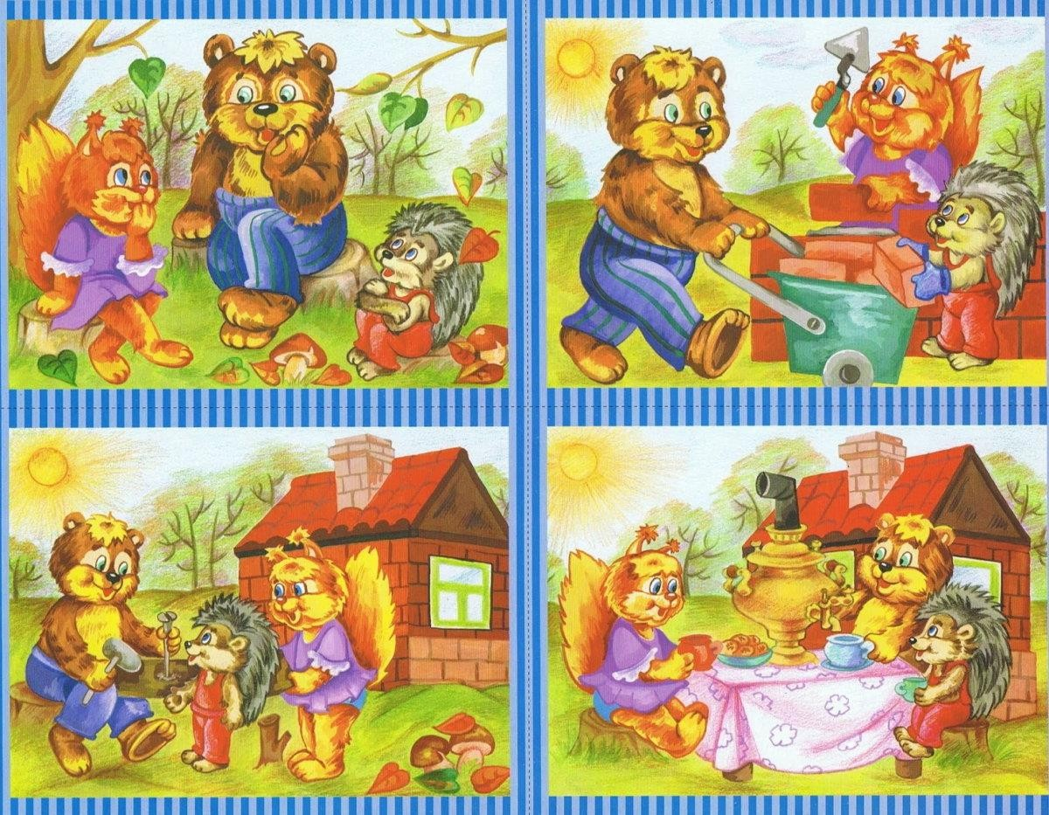

*Источник: Рассказ по картинкам: 65 сюжетных картинок для детей.*

*URL:* [*https://clck.ru/34vSjx*](https://clck.ru/34vSjx) *(дата обращения: 01.07.2023).*

# 4 КЛАСС. ИТОГОВАЯ ДИАГНОСТИКА. ЧТЕНИЕ. МАТЕРИАЛЫ ДЛЯ УЧИТЕЛЯ

**Вариант 1 Прочитай текст.**

В августе дед пошел охотиться на озеро. Леса стояли сухие, как порох. Деду попался зайчонок с рваным левым ухом. Дед выстрелил в него из старого, связанного проволокой ружья, но промахнулся. Заяц удрал.

Дед пошёл дальше. Но вдруг затревожился: с юга, со стороны Лопухов, сильно тянуло гарью… Дед понял, что начался лесной пожар и огонь идет прямо на него. Ветер перешел в ураган. Огонь гнало по земле с неслыханной скоростью… Дед побежал по кочкам, спотыкался, падал, дым выедал ему глаза, а сзади был уже слышен широкий гул и треск пламени…

В это время из-под ног у деда выскочил заяц. Он бежал медленно и волочил задние лапы. Потом только дед заметил, что они у зайца обгорели. Дед обрадовался зайцу, будто родному. Как старый лесной житель, дед знал, что звери гораздо лучше человека чуют, откуда идет огонь, и всегда спасаются… Дед побежал за зайцем. Он бежал, плакал от страха и кричал:

«Погоди, милый, не беги так-то шибко!»… Когда они выбежали из леса к озеру – заяц и дед, – оба упали от усталости. Дед подобрал зайца и понёс домой. У зайца были опалены задние ноги и живот. Потом дед его вылечил и оставил у себя.

*(из рассказа К. Паустовского «Заячьи лапы»)*

**Ответь на вопросы (обведи или подчеркни букву с правильным вариантом ответа).**

1. **Где охотился дед?**

А. в лесу;

**Б. около озера;**

В. в поле.

1. **В какое время года происходят события рассказа?**

А. поздней весной;

**Б. летом;**

В. ранней осенью.

1. **Почему заяц бежал медленно?**

А. чтобы деду было легче от него не отстать; Б. у зайца была сломана лапа;

**В. у зайца обгорели лапы при пожаре.**

1. **Почему дед побежал за зайцем?**

А. охотился на него;

**Б. надеялся, что заяц выведет его из огня;**

В. заблудился и хотел найти дорогу домой.

1. **Как ты думаешь, почему дед вылечил зайца и оставил его у себя?**

# 4 КЛАСС. ИТОГОВАЯ ДИАГНОСТИКА. ЧТЕНИЕ. МАТЕРИАЛЫ ДЛЯ УЧЕНИКА

**Вариант 1 Фамилия и имя**

**Школа**  **класс**

**Дата**

**Прочитай рассказ и ответь на вопросы.**

В августе дед пошел охотиться на озеро. Леса стояли сухие, как порох. Деду попался зайчонок с рваным левым ухом. Дед выстрелил в него из старого, связанного проволокой ружья, но промахнулся. Заяц удрал.

Дед пошёл дальше. Но вдруг затревожился: с юга, со стороны Лопухов, сильно тянуло гарью… Дед понял, что начался лесной пожар и огонь идет прямо на него. Ветер перешел в ураган. Огонь гнало по земле с неслыханной скоростью… Дед побежал по кочкам, спотыкался, падал, дым выедал ему глаза, а сзади был уже слышен широкий гул и треск пламени…

В это время из-под ног у деда выскочил заяц. Он бежал медленно и волочил задние лапы. Потом только дед заметил, что они у зайца обгорели. Дед обрадовался зайцу, будто родному. Как старый лесной житель, дед знал, что звери гораздо лучше человека чуют, откуда идет огонь, и всегда спасаются… Дед побежал за зайцем. Он бежал, плакал от страха и кричал:

«Погоди, милый, не беги так-то шибко!»… Когда они выбежали из леса к озеру – заяц и дед, – оба упали от усталости. Дед подобрал зайца и понёс домой. У зайца были опалены задние ноги и живот. Потом дед его вылечил и оставил у себя.

*(из рассказа К. Паустовского «Заячьи лапы»)*

* 1. **Где охотился дед?**

А. в лесу;

Б. около озера; В. в поле.

* 1. **В какое время года происходят события рассказа?**

А. поздней весной; Б. летом;

В. ранней осенью.

* 1. **Почему заяц бежал медленно?**

А. чтобы деду было легче от него не отстать; Б. у зайца была сломана лапа;

В. у зайца обгорели лапы при пожаре.

* 1. **Почему дед побежал за зайцем?**

А. охотился на него;

Б. надеялся, что заяц выведет его из огня; В. заблудился и хотел найти дорогу домой.

* 1. **Как ты думаешь, почему дед вылечил зайца и оставил его у себя?**

# 4 КЛАСС. ИТОГОВАЯ ДИАГНОСТИКА. ЛЕКСИКА. ГРАММАТИКА. ПИСЬМО

**Вариант 1 Фамилия и имя**

**Школа**  **класс**

**Дата**

* + 1. **Посмотри на картинку и напиши, кто что делает (не менее пяти предложений).**

***Образец: Щенок прыгает.***

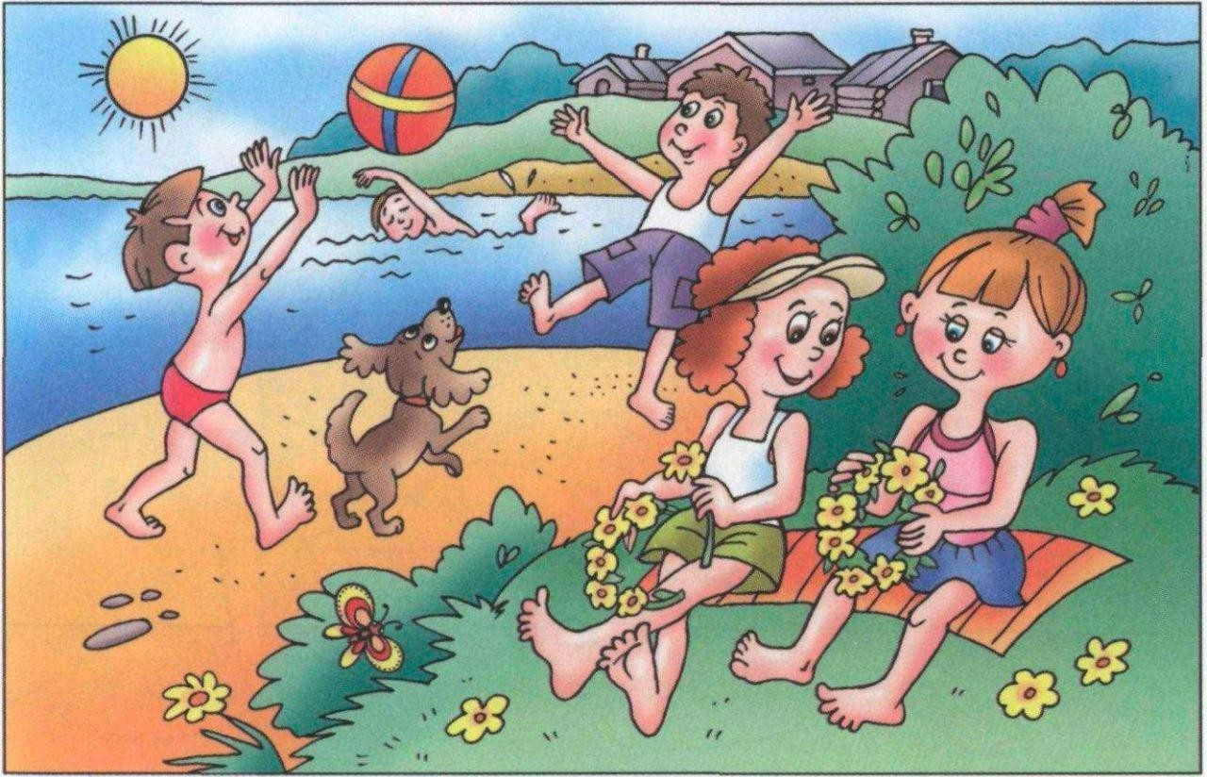

* + 1. **Придумай прилагательное к словам и запиши их в три колонки (мужской род, женский род, средний род).**

***Образец: стол***

|  |  |  |
| --- | --- | --- |
| Мужской род | Женский род | Средний род |
| ***большой стол*** |  |  |

***осень, ребёнок, солнце, цветок, травка, куст, дерево, семья, небо***

|  |  |  |
| --- | --- | --- |
| Мужской род | Женский род | Средний род |
|  |  |  |

1. **Составь из слов предложения, запиши их, подчеркни слова, которые обозначают действие.**

***Образец: Я читать книга*** ***Я читаю книгу.***

Сестра рисовать кукла

Котик играть на пол Ребята смотреть мультфильм Мы заниматься спорт Я победить в соревнование

1. **Напиши слова в единственном числе. Выполни по образцу:**

***глаза – глаз***

столбы– вечера – площадки – друзья – дожди –

1. **Составь текст из предложений и запиши его. Придумай тексту название. Обведи глаголы – слова, которые обозначают действие.**

Скоро он стал большой собакой. Вот Юра бросил палку за куст, а Бим принёс мальчику палку. Бим ел молоко и суп из чашки. Юра принёс домой щенка. Щенку дали кличку Бим. Друзья играли в парке.